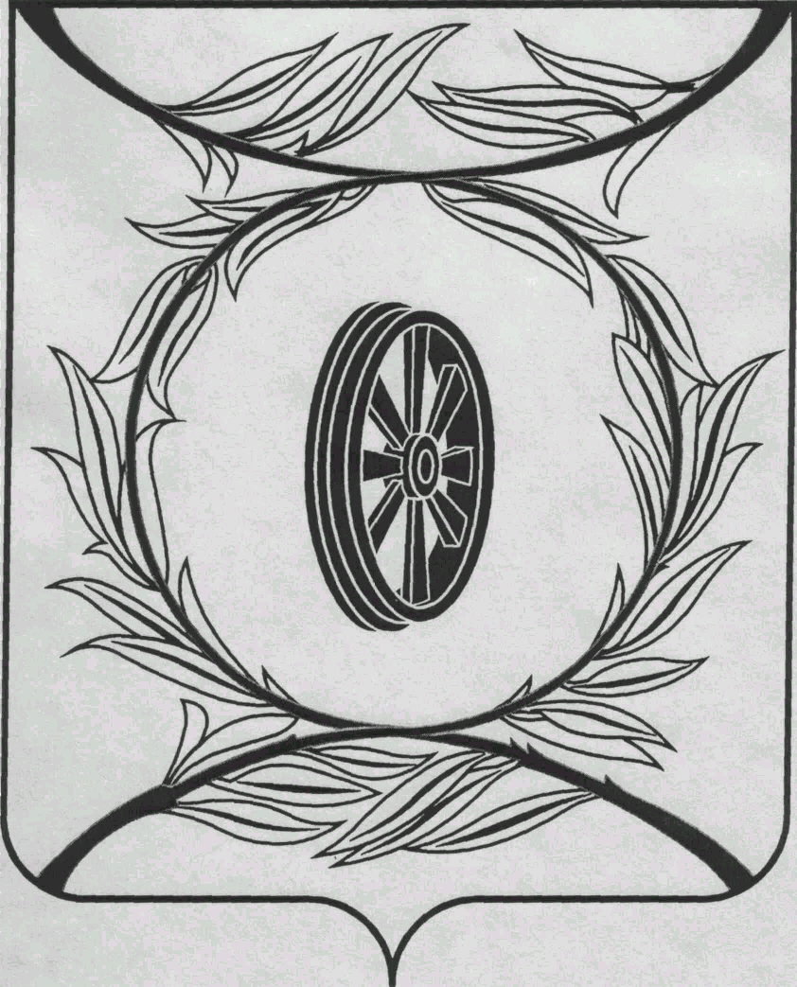  СОБРАНИЕ ДЕПУТАТОВ  КАРТАЛИНСКОГО  МУНИЦИПАЛЬНОГО РАЙОНА  457351, Челябинская область  город Карталы, улица Ленина, 1  телефон/факс : (835133) 2-20-57  телефон : (835133) 2-28-90  от ____ января 2014 года №_____ | __________________________  __________________________  __________________________
от 28 июня 2016 года №____

Направляю Вам повестку 15-го заседания Собрания депутатов Карталинского муниципального района, которое состоится 30 июня 2016 года в 11-00 часов местного времени. Прошу не планировать командировки и другие мероприятия в этот день:

- О присуждении премии Собрания депутатов Карталинского муниципального района работникам физической культуры, спорта и туризма, спортсменам Карталинского муниципального района (В.К.Демедюк).
- О присуждении премии Собрания депутатов Карталинского муниципального района работникам образования Карталинского муниципального района (В.К.Демедюк).
- Об организации отдыха, оздоровления и занятости детей в летний период 2016 года в Карталинском муниципальном районе (Г.А.Клюшина).
- О проведении государственной итоговой аттестации выпускников школ Карталинского муниципального района в 2016 году (Г.А.Клюшина).
- О предоставлении мер социальной поддержки льготным категориям граждан в Карталинском муниципальном районе за 2015 год и I квартал 2016 года (М.М.Вергилес, А.А.Уфаева).
- Об утверждении Перечня движимого имущества, находящегося в государственной собственности Челябинской области, передаваемого в собственность Карталинского муниципального района. (Е.С.Селезнёва).
- Об утверждении Перечня движимого имущества, находящегося в государственной собственности Челябинской области, передаваемого в собственность Карталинского муниципального района. (Е.С.Селезнёва).
- О внесении изменений и дополнений в решение Собрания депутатов Карталинского муниципального района от 24 декабря 2015 года № 42 «О бюджете Карталинского муниципального района на 2016 год» (Д.К.Ишмухамедова).
- О внесении изменений в решение Собрания депутатов Карталинского муниципального района от 26 августа 2011 года №236 «Об оплате труда выборных должностных лиц местного самоуправления, осуществляющих свои полномочия на постоянной основе, муниципальных служащих» (Г.Р.Макарова).
- О внесении изменений в решение Собрания депутатов Карталинского муниципального района от 26 августа 2011 года №234 «Об оплате труда работников, занимающих должности, не отнесённые к должностям муниципальной службы и осуществляющих техническое обеспечение деятельности органов местного самоуправления Карталинского муниципального района» (Г.Р.Макарова).
- О внесении изменений в решение Собрания депутатов Карталинского муниципального района от 26.11.2015г. №19 «О передаче полномочий по решению вопросов местного значения Карталинского муниципального района сельским поселениям, входящим в состав муниципального района» (С.В.Ломовцев).
- Разное.

Председатель Собрания депутатов
Карталинского муниципального района В.К.Демедюк

